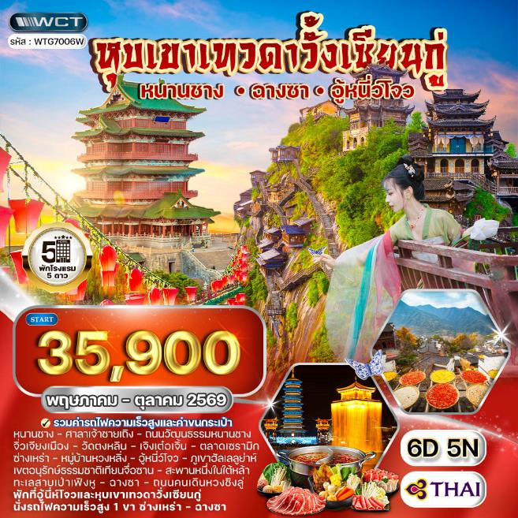
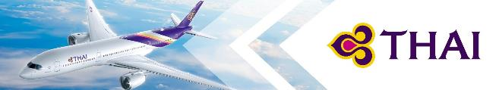

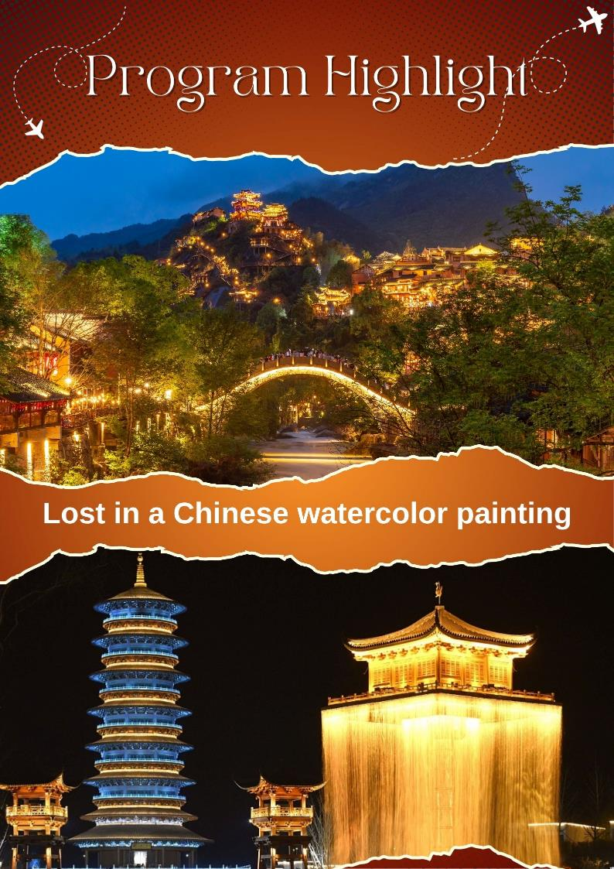

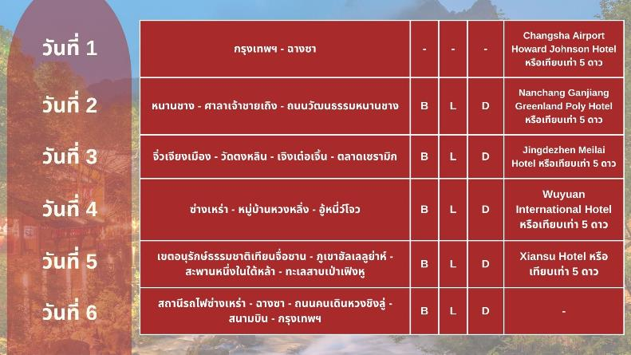

วันแรกของการเดินทาง
กรุงเทพฯ - ฉางซา
12.30 น. สมาชิกทุกท่านพร้อมกัน ณ ท่าอากาศนานาชาติสุวรรณภูมิ อาคารผู้โดยสารขาออกระหว่างประเทศชั้น 4 เจ้าหน้าที่ บริษัทฯ คอยอำนวยความสะดวกเช็คอินให้แก่ท่าน
15.50 น. เหิรฟ้าสู่ เมืองฉางซา โดยสายการบินไทย เที่ยวบินที่ TG694 (บริการอาหารบนเครื่อง)
20.20 น. ถึง สนามบินฉางซาหวงฮวา หลังผ่านพิธีการตรวจคนเข้าเมือง และด่านศุลกากรเรียบร้อยแล้ว รับกระเป๋าเดินทางเรียบร้อยแล้ว นำท่านสู่ เมืองฉางซา เมืองหลวงของมณฑลหูหนานซึ่งมีความสำคัญทางประวัติศาสตร์และวัฒนธรรมแห่งหนึ่งของจีนรวมทั้งเป็นศูนย์กลางด้านการเมืองเศรษฐกิจ และวัฒนธรรม ของมณฑลหูหนานด้วย
ที่พัก Changsha Airport Howard Johnson Hotel หรือเทียบเท่า (โรงแรมระดับ 5 ดาว) (โรงแรมที่นำเสนอเป็นโรงแรมเสนอเบื้องต้นเท่านั้น ชื่อโรงแรมที่ท่านพักทางบริษัทจะทำการแจ้งพร้อมใบนัดหมาย 5-7 วันก่อนเดินทาง ขอสงวนสิทธิ์ในการปรับเปลี่ยนที่พัก ไปพักเมืองใกล้เคียงกรณีติดงานแฟร์หรือมีเทศกาล)
วันที่สองของการเดินทาง
หนานชาง - ศาลาเจ้าชายเถิง - ถนนวัฒนธรรมหนานชาง
เช้า บริการอาหารมื้อเช้า ณ โรงแรมที่พัก
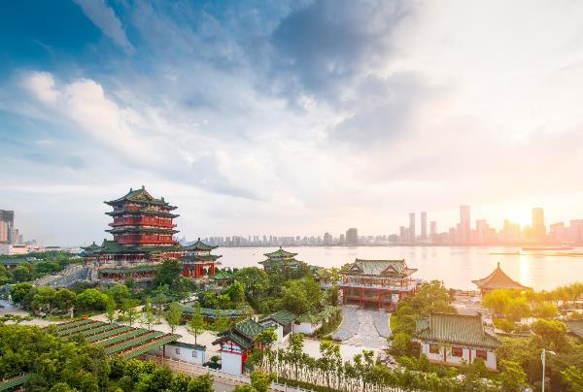
นำท่านสู่ เมืองหนานชาง (Nanchang) เป็นเมืองหลวงของมณฑลเจียงซี ทางภาคตะวันออกของจีน ได้รับฉายาว่า "เมืองแห่งวีรบุรุษ" เนื่องจากเป็นที่ตั้งของการจลาจลหนานชางในปี 1927 เป็นศูนย์กลางการคมนาคมที่สำคัญ และมีสถานที่ท่องเที่ยวทางประวัติศาสตร์ที่โดดเด่น เช่น หอเถิงหวังเก๋อ มีภูมิอากาศร้อนชื้นโดยมีอุณหภูมิเฉลี่ยทั้งปีประมาณ 18 องศา จากนั้นนำท่านชม ศาลาเจ้าชายเถิง (Tengwang Pavilion) เป็น 1 ใน 4 หอคอยที่ยิ่งใหญ่ที่สุดของจีน ตั้งอยู่ริมแม่น้ำกั้นเจียง เมืองหนานชาง มณฑลเจียงซี สร้างขึ้นครั้งแรกในปี ค.ศ. 653 สมัยราชวงศ์ถัง สถาปัตยกรรมปัจจุบันสูง 9 ชั้น (57.5 เมตร) สร้างขึ้นใหม่ในปี 1989 โดยใช้สไตล์ราชวงศ์ซ่ง เป็นจุดชมวิวสำคัญ
เที่ยง บริการอาหารกลางวัน ณ ภัตตาคาร
นำท่านอิสระเที่ยวชม ถนนวัฒนธรรมหนานชาง (Wan Shou Gong) คือย่านประวัติศาสตร์ใจกลางเมืองหนานชาง มณฑลเจียงซี ที่ผสมผสานสถาปัตยกรรมโบราณสมัยราชวงศ์หมิง-ชิง เข้ากับวิถีชีวิตสมัยใหม่ มีจุดเด่นคือสถาปัตยกรรมเจียงซีโบราณ 123 หลัง ร้านค้า ร้านอาหาร และพื้นที่วัฒนธรรม/ศาสนา เป็นแหล่งท่องเที่ยวสำคัญที่สะท้อนการค้าและประเพณีท้องถิ่นอย่างครบครัน
ค่ำ บริการอาหารมื้อค่ำ ณ ภัตตาคาร
ที่พัก Nanchang Ganjiang Greenland Poly Hotel หรือเทียบเท่า (โรงแรมระดับ 5 ดาว) (โรงแรมที่นำเสนอเป็นโรงแรมเสนอเบื้องต้นเท่านั้น ชื่อโรงแรมที่ท่านพักทางบริษัทจะทำการแจ้งพร้อมใบนัดหมาย 5-7 วันก่อนเดินทาง ขอสงวนสิทธิ์ในการปรับเปลี่ยนที่พัก ไปพักเมืองใกล้เคียงกรณีติดงานแฟร์หรือมีเทศกาล)
วันที่สามของการเดินทาง
จิ่วเจียงเมือง - วัดตงหลิน - เจิงเต๋อเจิ้น - ตลาดเซรามิก
เช้า บริการอาหารมื้อเช้า ณ โรงแรมที่พัก
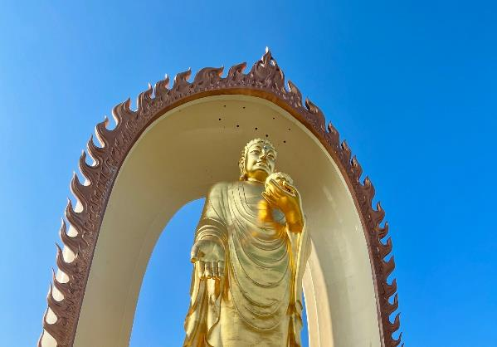
นำท่านสู่ เมืองจิ่วเจียง (Jiujiang) เป็นเมืองเกษตรกรรมหลักและศูนย์กลางการคมนาคมทางน้ำที่สำคัญของมณฑลเจียงซี ตั้งอยู่บนจุดตัดรถไฟปักกิ่ง-จิ่วเจียงและแม่น้ำฉางเจียง (แยงซี) มีชื่อเสียงด้านแหล่งวัฒนธรรมเก่าแก่ ทรัพยากรธรรมชาติ และกำลังเร่งพัฒนาสู่เมืองพลังงานสีเขียว จากนั้นนำท่านชม วัดตงหลิน (Donglin Temple) เมืองจิ่วเจียง มณฑลเจียงซี ประเทศจีน เป็นวัดพุทธโบราณอายุกว่า 1,600 ปี ก่อตั้งในปี ค.ศ. 386 โดยพระฮุ่ยหยวน เป็นศูนย์กลางพุทธศาสนานิกายดินแดนบริสุทธิ์ (Pure Land) ที่สำคัญที่สุดแห่งหนึ่ง มีชื่อเสียงโดดเด่นจาก "พระใหญ่ตงหลิน" พระอมิตาภพุทธเจ้าสัมฤทธิ์สูง 48 เมตร ที่ประดิษฐานอยู่บนภูเขาใกล้เคียง
เที่ยง บริการอาหารกลางวัน ณ ภัตตาคาร
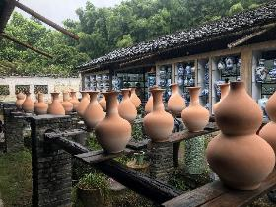
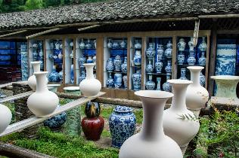
นำท่านสู่ เมืองเจิงเต๋อเจิ้น (Jingdezhen) ในมณฑลเจียงซี ได้รับการขนานนามว่าเป็น "เมืองหลวงแห่งเซรามิกของโลก" มีประวัติศาสตร์การผลิตเครื่องปั้นดินเผาที่ยาวนานกว่า 1,000 ปี ตั้งแต่สมัยราชวงศ์หมิงและชิง ขึ้นชื่อเรื่องเครื่องลายครามสีน้ำเงินขาว (Blue and White Porcelain) คุณภาพสูง ผสมผสานเทคนิคโบราณเข้ากับศิลปะสมัยใหม่ จากนั้นนำท่านเที่ยวชม ตลาดเซรามิก ตั้งอยู่ในเมืองจิ่งเต๋อเจิ้น มณฑลเจียงซี ประเทศจีน เป็นย่านวัฒนธรรมและสร้างสรรค์ที่ปรับปรุงจากโรงงานเครื่องปั้นดินเผาเก่า โดดเด่นด้วยการผสมผสานประวัติศาสตร์และความทันสมัย เป็นแลนด์มาร์คสำคัญสำหรับคนรักเซรามิกแฮนด์เมด ศิลปะ แฟชั่น และเป็นแหล่งถ่ายภาพยอดนิยม
ค่ำ บริการอาหารมื้อค่ำ ณ ภัตตาคาร
ที่พัก Jingdezhen Meilai Hotel หรือเทียบเท่า (โรงแรมระดับ 5 ดาว) (โรงแรมที่นำเสนอเป็นโรงแรมเสนอเบื้องต้นเท่านั้น ชื่อโรงแรมที่ท่านพักทางบริษัทจะทำการแจ้งพร้อมใบนัดหมาย 5-7 วันก่อนเดินทาง ขอสงวนสิทธิ์ในการปรับเปลี่ยนที่พัก ไปพักเมืองใกล้เคียงกรณีติดงานแฟร์หรือมีเทศกาล)
วันที่สี่ของการเดินทาง
ซ่างเหร่า - หมู่บ้านหวงหลิ่ง - อู้หนี่ว์โจว
เช้า บริการอาหารมื้อเช้า ณ โรงแรมที่พัก
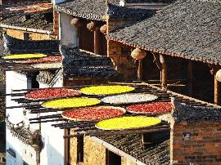
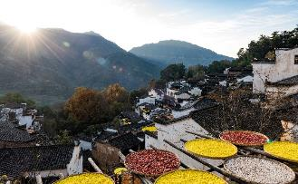
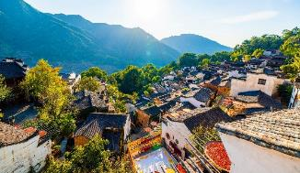
นำท่านสู่ เมืองซ่างเหร่า (Shangrao) ในมณฑลเจียงซี ทางตะวันออกของจีน เป็นจุดหมายปลายทางยอดนิยมแนวธรรมชาติและวัฒนธรรม โดยมีจุดเด่นคือหุบเขาเทวดา (Wangxian Valley) ที่สวยงามราวกับภาพวาดและป่าไม้ที่อุดมสมบูรณ์ ซ่างเหร่าเป็นเมืองที่เศรษฐกิจเติบโตสูงและเป็นศูนย์กลางเทคโนโลยีที่ยังคงธรรมชาติไว้ได้ถึง 98% เหมาะสำหรับการท่องเที่ยวชมวิวธรรมชาติและหมู่บ้านโบราณ จากนั้นนำท่านสู่ หมู่บ้านหวงหลิ่ง (รวมกระเช้าไป-กลับ) หมู่บ้านโบราณบนเขาที่มีชื่อเสียงที่สุดในอู้หยวน ปัจจุบันได้รับการอนุรักษ์ให้เป็นสถานที่ท่องเที่ยวขึ้นชื่อจุดเด่นของที่นี่คือบ้านที่ยังคงสไตล์บ้านเก่า และการนำพืชผลออกมาตากแดด เกือบทุกหลัง กลับกลายเป็นสีสันกระจัดกระจายได้อย่างสวยงามและลงตัว ดึงดูดให้นักท่องเที่ยวแวะเวียนมาถ่ายรูปกันได้ทุกฤดูกาล นอกจากนี้ช่วงฤดูใบไม้ผลิยังมีดอกไม้ผลิบานได้บรรยากาศสวยไปอีกแบบ ชมถนนน้ำฮวาซี ตลาดท้องถิ่นริมน้ำ จัดธีมยุคเกษตรกรไว้อย่างน่าชมบรรยากาศร่มรื่น เย็นสบาย เป็นหนึ่งเอกลักษณ์ของที่นี่ มีร้านกาแฟ ร้านน้ำชา บาร์ กระจัดกระจายให้ท่านเลือกแวะเวียนเช้าไปเยี่ยมชม ด้วยอากาศที่เย็นสบายและการจัดวางพื้นที่กับธรรมชาติไว้อย่างตัว จึงเป็นจุดเช็คอินชื่อดังของชาวเน็ตจีนอีกด้วย แวะชม จุดชมวิวหน้าต่างสาวงาม เดินสะพานแก้ว ซึ่งเดิมใช้เป็นสะพานข้ามไปมาหาสู่กันระหว่างหมู่บ้าน ปัจจุบันมีการปรับให้เป็นอีกหนึ่งจุดเที่ยวของที่แห่งนี้
เที่ยง บริการอาหารกลางวัน ณ ภัตตาคาร
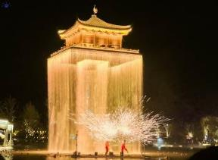
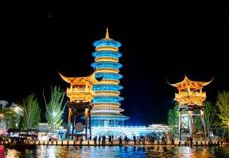
นำท่านสู่ อู้หนี่ว์โจว (Wunvzhou Resort) (รวมล่องเรือแล้ว) เป็นเมืองท่องเที่ยวเชิงวัฒนธรรมแห่งใหม่สุดอลังการในมณฑลเจียงซี ประเทศจีน โดดเด่นด้วยการผสมผสานสถาปัตยกรรมแบบเจียงหนานสมัยใหม่เข้ากับการแสดงแสงสีเสียงสุดตระการตาริมน้ำยามค่ำคืน ตั้งอยู่ในอำเภออู้หยวน (Wuyuan) เมืองซ่างเหรา (Shangrao) ซึ่งมักถูกเรียกขานว่าเป็นดินแดนเทพนิยายแห่งใหม่ที่สวยงามและโรแมนติกมาก
ค่ำ บริการอาหารมื้อค่ำ ณ ภัตตาคาร
ที่พัก Wuyuan International Hotel หรือเทียบเท่า (โรงแรมระดับ 5 ดาว) (โรงแรมที่นำเสนอเป็นโรงแรมเสนอเบื้องต้นเท่านั้น ชื่อโรงแรมที่ท่านพักทางบริษัทจะทำการแจ้งพร้อมใบนัดหมาย 5-7 วันก่อนเดินทาง ขอสงวนสิทธิ์ในการปรับเปลี่ยนที่พัก ไปพักเมืองใกล้เคียงกรณีติดงานแฟร์หรือมีเทศกาล)
วันที่ห้าของการเดินทาง
เขตอนุรักษ์ธรรมชาติเทียนจื่อซาน - ภูเขาฮัลเลลูย่าห์ - สะพานหนึ่งในใต้หล้า - ทะเลสาบเป่าเฟิงหู
เช้า บริการอาหารมื้อเช้า ณ โรงแรมที่พัก
นำท่านสู่ ภูเขาหลิงซาน (Ling Mountain) (รวมกระเช้าแล้ว) ตั้งอยู่ในเมืองซ่างเหรา มณฑลเจียงซี ประเทศจีน ได้รับฉายาว่า "สถานที่ศักดิ์สิทธิ์แห่งที่ 33 ของโลก" ตามตำนานลัทธิเต๋า โดดเด่นด้วยทิวทัศน์หินรูปทรงแปลกตา ธรรมชาติที่อุดมสมบูรณ์ และมียอดเขาสูงสุดประมาณ 1,496 เมตรจากระดับน้ำทะเล มีจุดเด่นคือกระเช้าไฟฟ้าที่ยาวและเส้นทางเดินชมวิวริมหน้าผา
เที่ยง บริการอาหารมื้อกลางวัน ณ ภัตตาคาร
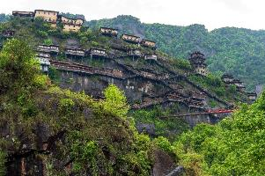
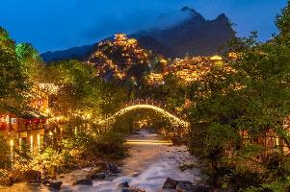
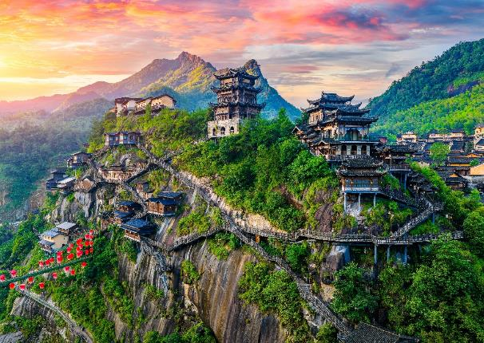
นำท่านเที่ยวชม หุบเขาเทวดาวั่งเซียนกู่ มีที่ตั้งทางภูมิศาสตร์ที่เป็นเอกลักษณ์ ตั้งอยู่ในเมืองซ่างเหรา มณฑลเจียงซี ซึ่งเป็นจุดผสมผสานขนบธรรมเนียมพื้นบ้านของชาวก้าน สถานที่ท่องเที่ยวแห่งนี้ เคยเป็นสถานที่ท่องเที่ยวระดับท้องถิ่น และปัจจุบันได้ปรับสถานะเป็นสถานที่ท่องเที่ยว 4Aในระดับมณฑลของมณฑลเจียงซี เป็นจุดชมวิวที่มีภูเขา น้ำตก หุบเขา หมู่บ้าน วัด ป่าไม้ และทุ่งนาเป็นฐานทรัพยากรทางธรรมชาติและอิงตามวัฒนธรรมท้องถิ่นที่ค่อยๆ ห่างหายไปมาปรับให้เข้ากับแหล่งท่องเที่ยว ซึ่งภูมิทัศน์ธรรมชาติและวัฒนธรรมทางประวัติศาสตร์เป็นส่วนเสริมซึ่งกันและกันได้อย่างลงตัว เดิมทีสถานที่ท่องเที่ยวแห่งนี้แทบจะไม่มีผู้ใดรู้จักเลย ยกเว้นคนในท้องถิ่นเท่านั้น จนกระทั่งในปี 2011 ได้มีการลงทุนของบริษัทการท่องเที่ยวแห่งหนึ่งในการพัฒนาจุดท่องเที่ยวแห่งนี้ให้มีความเป็นสากลยิ่งขึ้น และมีสิ่งอำนวยความสะดวกอย่างครบครัน เช่น การสร้างที่พักแบบโฮมสเตย์ ทั้งในหมู่บ้านและแบบห้อยแขวนอยู่ติดอยู่กับเชิงผา ซึ่งเป็นการเลียนแบบอาศรมเดิมของเหล่านักพรตในอดีตที่สร้างที่พักอาศัยห้อยแขวนอยู่บนหน้าผาในบริเวณนี้ ซึ่งเป็นอีกหนึ่งการก่อนสร้างที่โดดเด่นของแหล่งท่องเที่ยวนี้
ค่ำ บริการอาหารมื้อค่ำ ณ ภัตตาคาร
ที่พัก Xiansu Hotel หรือเทียบเท่า (โรงแรมระดับ 5 ดาว) (โรงแรมที่นำเสนอเป็นโรงแรมเสนอเบื้องต้นเท่านั้น ชื่อโรงแรมที่ท่านพักทางบริษัทจะทำการแจ้งพร้อมใบนัดหมาย 5-7 วันก่อนเดินทาง ขอสงวนสิทธิ์ในการปรับเปลี่ยนที่พัก ไปพักเมืองใกล้เคียงกรณีติดงานแฟร์หรือมีเทศกาล)
วันที่หกของการเดินทาง
สถานีรถไฟซ่างเหร่า - ฉางซา - ถนนคนเดินหวงชิงลู่ - สนามบิน - กรุงเทพฯ
เช้า บริการอาหารมื้อเช้า ณ โรงแรมที่พัก
นำท่านเดินทางสู่ สถานีรถไฟซ่างเหร่า นั่งรถไฟความเร็วสูงมุ่งหน้าสู่ เมืองฉางซา (ใช้เวลาเดินทางประมาณ 3 ชั่วโมง) (หมายเหตุ ทางบริษัทมีบริการรถขนกระเป๋า ให้ท่านสะดวกต่อการนั่งรถไฟความเร็วสูง) จากนั้นนำท่านอิสระช้อปปิ้ง Changsha Bailian Outlet เป็นเอาท์เล็ตยอดนิยมสไตล์ยุโรป ตั้งอยู่ใกล้สนามบินนานาชาติฉางซาหวงฮวา (Changsha Huanghua International Airport) เหมาะสำหรับช้อปปิ้งแบรนด์เนมและแบรนด์กีฬาราคาพิเศษก่อนเดินทางกลับ ครบครันด้วยสินค้าแฟชั่น อุปกรณ์กีฬา และร้านอาหาร โดยมีแบรนด์ อาทิ Adidas, Coach, Nike, Sketchers, Anta, Lining.
เที่ยง บริการอาหารมื้อกลางวัน ณ ภัตตาคาร (เมนูพิเศษ!! สุกี้หม่าล่า+ปิ้งย่างบุฟเฟ่ต์ เครื่องดื่มไม่อั้น)
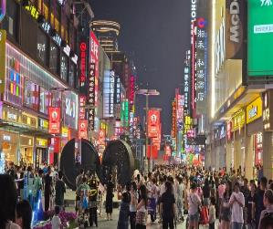
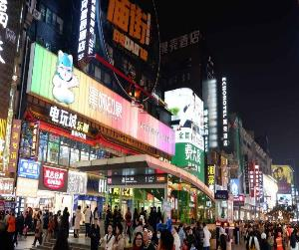
นำท่านอิสระช้อปปิ้ง ถนนคนเดินหวงชิงลู่ ย่านการค้าชื่อดังของเมืองฉางซา เต็มไปด้วยร้านค้าและอาหาพื้นเมืองหลากหลายท่านสามารถเลือกช้อปปิ้งสินค้าท้องถิ่น เสื้อผ้า เครื่องประดับ และของฝากน่ารัก ๆ ได้ตามอัธยาศัยถนนเส้นนี้ยังเป็นสวรรค์ของนักชิมที่รวมอาหารพื้นเมืองและสตรีทฟู้ดชื่อดังของหูหนานไว้มากมายยามค่ำคืนจะคึกคักเป็นพิเศษด้วยแสงไฟและเสียงดนตรีจากร้านต่าง ๆถือเป็นจุดหมายปลายทางที่บ่งบอกวิถีชีวิตคนรุ่นใหม่ของฉางซาได้ดีที่สุด
ค่ำ บริการอาหารมื้อค่ำ ณ ภัตตาคาร
นำท่านเดินทางสู่สนามบิน
21.20 น. เหิรฟ้าสู่ กรุงเทพฯ โดยสายการบินไทย เที่ยวบินที่ TG695 (บริการอาหารบนเครื่อง)
23.45 น. เดินทางถึง กรุงเทพฯ ...โดยสวัสดิภาพพร้อมความประทับใจ

******************** หุบเขาเทวดาวั่งเซียนกู่ ฉางซา 6 วัน 5 คืน สายการบินไทย ********************

หมายเหตุ...โปรแกรมการเดินทางอาจเปลี่ยนแปลงได้ตามความเหมาะสม เนื่องจากสภาพ ลม ฟ้า อากาศ,การล่าช้าอันเนื่องมาจากสายการบิน และสถานการณ์ในต่างประเทศที่ทางคณะเดินทางในขณะนั้น เพื่อความปลอดภัยในการเดินทาง โดยบริษัทฯ ได้มอบหมายให้ หัวหน้าทัวร์ผู้นำทัวร์ มีอำนาจตัดสินใจ ณ ขณะนั้นทั้งนี้การตัดสินใจ จะคำนึงถึงผลประโยชน์ของหมู่คณะเป็นสำคัญ

อัตราค่าบริการ หุบเขาเทวดาวั่งเซียนกู่ ฉางซา 6 วัน TG
ช่วงเวลาการเดินทาง | ผู้ใหญ่พัก  ห้องละ 2 ท่าน | เด็กอายุต่ำกว่า 12 ปี  พักกับผู้ใหญ่ 1 ท่าน  (เด็กมีเตียง) | เด็กอายุต่ำกว่า 12 ปี  พักกับผู้ใหญ่ 2 ท่าน  (เด็กไม่มีเตียงเสริม ) | พักท่านเดียว / ห้อง  จ่ายเพิ่ม
11 - 16 พ.ค. 69 | 37,900 | 37,900 | 37,900 | 8,900
18 - 23 พ.ค. 69 | 37,900 | 37,900 | 37,900 | 8,900
1 - 6 มิ.ย. 69 | 42,900 | 42,900 | 42,900 | 8,900
15 - 20 มิ.ย. 69 | 35,900 | 35,900 | 35,900 | 8,900
29 มิ.ย. - 4 ก.ค. 69 | 39,900 | 39,900 | 39,900 | 8,900
13 - 18 ก.ค. 69 | 39,900 | 39,900 | 39,900 | 8,900
27 ก.ค. - 1 ส.ค. 69 | 42,900 | 42,900 | 42,900 | 8,900
10 - 15 ส.ค. 69 | 42,900 | 42,900 | 42,900 | 8,900
14 - 19 ก.ย. 69 | 35,900 | 35,900 | 35,900 | 8,900
10 - 15 ต.ค. 69 | 42,900 | 42,900 | 42,900 | 8,900
19 - 24 ต.ค. 69 | 42,900 | 42,900 | 42,900 | 8,900
ไม่เอาตั๋วเครื่องบินหัก 8,000 บาท
**คณะออกเดินทางได้เมื่อมีจำนวนผู้เดินทางครบ 15 ท่านเท่านั้น**
อัตราค่าบริการนี้รวม
- ค่าตั๋วเครื่องบินไป-กลับ กรุงเทพฯ-ฉางซา-กรุงเทพฯ สายการบินไทย (น้ำหนักกระเป๋า 23 กิโลกรัม)
- ค่ารถปรับอากาศนำเที่ยวตามระบุไว้ในรายการ พร้อมคนขับรถที่ชำนาญเส้นทาง
- ค่ารถไฟความเร็วสูงและค่าขนกระเป๋า ซ่างเหร่า-ฉางซา
- โรงแรมที่พักตามระบุหรือเทียบเท่าในระดับเดียวกัน และราคาโรงแรมจะปรับขึ้น 3-4 เท่าตัว หากวันเข้าพักตรงกับงานเทศกาล เทรดแฟร์หรือการประชุม ต่างๆ อันเป็นผลที่ทำให้ต้องมีการปรับเปลี่ยนที่พัก โดยคำนึงถึงความเหมาะสมเป็นหลัก
- ค่าอาหารที่ระบุในรายการ ให้ท่านได้เลิศรสกับอาหารท้องถิ่นของประเทศจีน
- ค่าประกันอุบัติเหตุในการเดินทางวงเงินท่านละ 1,000,000 บาท
อัตราค่าบริการนี้ไม่รวม
- ค่าภาษีมูลค่าเพิ่ม 7 % และค่าภาษีหัก ณ ที่จ่าย 3 % (กรณีที่ท่านต้องการใบกำกับภาษี)
- ค่าใช้จ่ายส่วนตัว อาทิ ค่าโทรศัพท์ , ค่าซักรีด , ค่าเครื่องดื่มและอาหารนอกเหนือจากที่ระบุในรายการ
- ค่าผกผันของภาษีน้ำมันที่ทางสายการบินแจ้งเปลี่ยนแปลงกะทันหัน
- ค่าวีซ่าท่องเที่ยวแบบเดี่ยว กรณีทางรัฐบาลจีนประกาศยกเลิกฟรีวีซ่าสำหรับคนไทย
- ค่าทิปไกด์ท้องถิ่น และคนขับรถท่านละ 1,500 บาท/ท่าน/ทริป
- ค่าทิปหัวหน้าทัวร์จากเมืองไทย (ขึ้นอยู่กับน้ำใจและความพึงพอใจของท่านในการบริการ)
เงื่อนไขการสำรองที่นั่ง และการชำระเงิน
- กรุณาจองล่วงหน้าพร้อมชำระงวดแรก 15,000 บาท ก่อนการเดินทาง พร้อมส่งสำเนาหน้าหนังสือเดินทาง Passport มายังบริษัท และค่าใช้จ่ายส่วนที่เหลือกรุณาชำระก่อนการเดินทางไม่น้อยกว่า 14 วัน มิฉะนั้นจะถือว่าท่านยกเลิกการเดินทาง
- บริษัทฯขอสงวนสิทธิ์ยกเลิกการเดินทางก่อนล่วงหน้า 10 วัน ซึ่งจะเกิดขึ้นได้ก็ต่อเมื่อไม่สามารถทำกรุ๊ปได้อย่างน้อย 15 ท่าน ทางบริษัทฯ ยินดีคืนเงินให้ทั้งหมด หรือจัดหาคณะทัวร์อื่นให้ ถ้าท่านต้องการ
- บริษัทฯขอสงวนสิทธิ์ที่จะเปลี่ยนแปลงรายละเอียดบางประการในทัวร์นี้ เมื่อเกิดเหตุจำเป็น สุดวิสัย จนไม่อาจแก้ไขได้ และจะไม่รับผิดชอบใดๆ ในกรณีที่สูญหาย สูญเสียหรือได้รับบาดเจ็บ ที่นอกเหนือความ รับผิดชอบของหัวหน้าทัวร์และเหตุสุดวิสัยบางประการเช่น การนัดหยุดงาน ภัยธรรมชาติ การจลาจล ต่างๆ
- เนื่องจากรายการทัวร์นี้เป็นแบบเหมาจ่ายเบ็ดเสร็จ หากท่านสละสิทธิ์การใช้บริการใดๆตามรายการ หรือถูกปฏิเสธการเข้า และออกประเทศไม่ว่าในกรณีใดก็ตาม ทางบริษัทฯ ขอสงวนสิทธิ์ไม่คืนเงินในทุกกรณี
- เมื่อท่านได้ชำระเงินมัดจำหรือทั้งหมด ไม่ว่าจะเป็นการชำระผ่านตัวแทนของบริษัทฯ หรือชำระโดยตรงกับทางบริษัทฯ ทางบริษัทฯ จะขอถือว่าท่านรับทราบและยอมรับในเงื่อนไขต่างๆของบริษัทฯ ที่ได้ระบุไว้โดยทั้งหมด
- ทางบริษัทเริ่มต้น และจบ การบริการ ที่สนามบินสุวรรณภูมิ กรณีท่านเดินทางมาจากต่างจังหวัด หรือต่างประเทศ และจะสำรองตั๋วเครื่องบิน หรือพาหนะอย่างหนึ่งอย่างใดที่ใช้ในการเดินทางมาสนามบิน ทางบริษัทจะไม่รับผิดชอบค่าใช้จ่ายในส่วนนี้ เพราะเป็นค่าใช้จ่ายที่นอกเหนือจากโปรแกรมการเดินทางของบริษัท ฉะนั้นท่านควรจะให้กรุ๊ป FINAL 100% โดยมีเอกสารแจ้งการนัดหมายการเดินทางส่งไปถึงท่านเป็นที่เรียบร้อยแล้ว ท่านจึงสามารสำรองยานพาหนะได้
- ตั๋วเครื่องบินที่ใช้ในการเดินทางไม่สามารถ Refund หรือเลื่อนวันกลับ หรือเปลี่ยนแปลงการเดินทางได้ กรณีท่านจะกลับก่อนหรือเลื่อนวันเดินทางกลับ กรุณาติดต่อสอบถามเจ้าหน้าที่ก่อนการเดินทาง มิฉะนั้นท่านจะต้องซื้อตั๋วใหม่เองในกรณีไม่เดินทางไป และกลับตามโปรแกรมที่ท่านซื้อจากทางบริษัท เนื่องจากเป็นคุณสมบัตรของตั๋วที่ออกมาจากทางสายการบิน
เงื่อนไขการยกเลิก
- ยกเลิกก่อนการเดินทาง 30 วัน - คืนค่าใช้จ่ายทั้งหมด ยกเว้นกรุ๊ปที่เดินทางช่วงวันหยุด หรือเทศกาลที่ต้องการันตีมัดจำกับสายการบิน หรือ กรุ๊ปที่มีการการันตีค่ามัดจำที่พักโดยตรงหรือโดยการผ่านตัวแทนในประเทศ หรือต่างประเทศและไม่อาจขอคืนเงินได้
- ยกเลิกก่อนการเดินทางน้อยกว่า 14 - 29 วัน - เก็บค่าใช้จ่าย 50 % ของราคาทัวร์
- ยกเลิกก่อนการเดินทาง 1 - 15 วัน - เก็บค่าบริการทั้งหมด 100 %

******************** หุบเขาเทวดาวั่งเซียนกู่ ฉางซา 6 วัน 5 คืน สายการบินไทย ********************

